Анкета-заявка
на участие
в XII Всероссийском заочном конкурсе учебных проектов
в образовательной области «Технология» имени М.И. Гуревича

1. Фамилия, имя, отчество автора проекта (полностью)
Курганский Роман Дмитриевич

2. Фамилия, имя, отчество руководителя проекта (полностью)
Московченко Николай Николаевич

3. Тема проекта Шахматы

4. Адрес образовательной организации
Индекс 308015 область (край\округ) Белгородская
город Белгород улица проспект Славы дом 69

федеральный телефонный код города +74722320346, телефон/факс

e-mail (автора или руководителя) trudovik45@yandex.ru (указать обязательно)

Дата заполнения 04.04. 2019

Муниципальное бюджетное общеобразовательное учреждение
«Средняя общеобразовательная школа №45» г. Белгорода

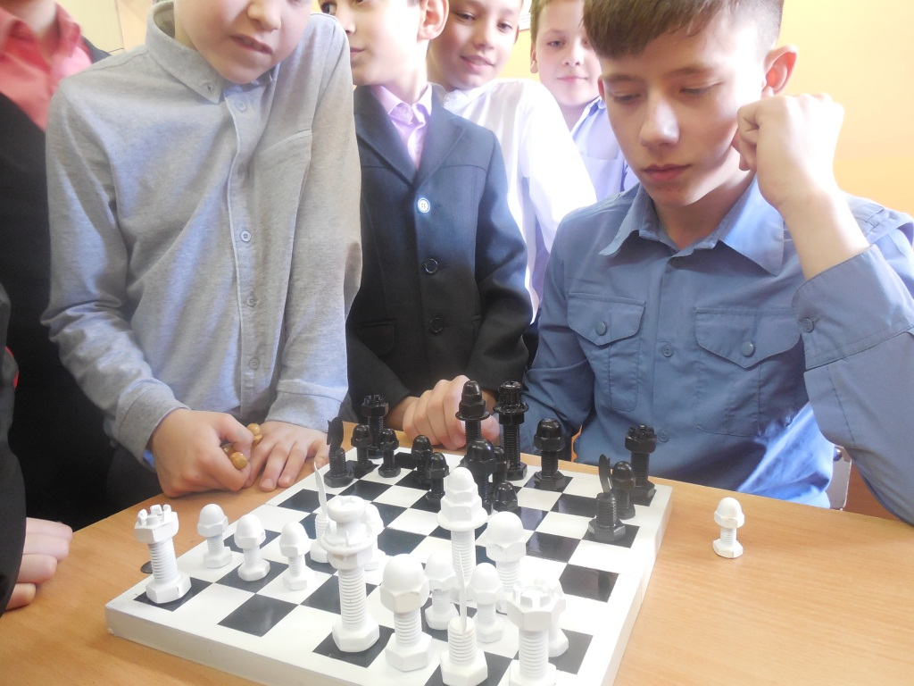

Проект
«Шахматы»

Автор проекта:
Курганский Роман Дмитриевич,
учащийся 8 «Г» класса
Руководитель проекта:
учитель технологии,
Московченко Николай Николаевич

Белгород, 2019

Содержание

1.Актуальность и социальная значимость проекта………………………..…..4
2.Цели и задачи проекта………………………………………………..………..4
3.Историческая справка……………………………………………………….…..4
4.Сбор информации по теме проекта. Анализ прототипов…………….……..6
5. Анализ возможных идей. Выбор и описание базового варианта……..…...8
5.1. Выбор лучшей идеи………………………………………………………….8
5.2. Использование межпредметных связей………………………..……….…..8
6. Выбор технологии изготовления изделия……………………………….…...9
7. Дизайн-спецификация…………………………………………………...………9
8. Технологическая документация. Этапы работы над проектом………..….10
9. Правила техники безопасности………………………………………….…..15
10. Экономическая, экологическая и эстетическая оценка готового изделия.16
11. Испытание проектного изделия……………………………………………...17
12. Оценка изделия в соответствии с проблемой и критериями……………19
13. Рефлексия……………………………………………………………………...20
14. Словарь терминов…………………………………………….………....….21
15. Реклама изделия……………………………………………….…………….22
16. Источники информации………………………………………...…………..22

1.Актуальность и социальная значимость проекта.
В этом учебном году у нас в школе начал работать кружок «Шахматы».
Я всегда интересовался этой игрой, поэтому тоже записался в кружок. Преподаватель, сказал, что бы мы приносили свои шахматы, т.к. желающих играть много, а имеющихся досок и фигур всем не хватает. Так же он предложил не покупать шахматные наборы, а по возможности сделать их самостоятельно. Поэтому когда на уроках технологии, стали выбирать темы проектных работ, я решил сделать шахматы.
Таким образом, я смогу, хотя бы частично решить проблему недостаточности материальной базы шахматного кружка и усовершенствовать свои знания и умения, полученные на уроках технологии.

2.Цели и задачи проекта.
Цель проекта: изготовить шахматные фигуры и доску для игры.
Задачи проекта: Изучить различные варианты изготовления шахматных фигур. Рассмотреть возможность изготовления изделий исходя из технологических и экономических возможностей, а так же производственной и экологической безопасности. Получить информацию об истории развития шахмат. Сформировать потребность в творческой самореализации.
Ожидаемые результаты: проект (изделие и пояснительная записка), презентация, представление изделия.

3.Историческая справка.
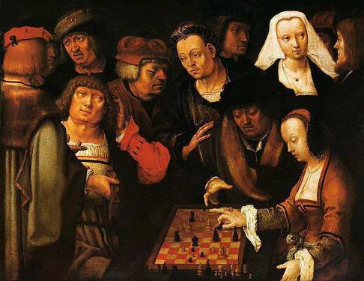
ШАХМАТЫ – древняя интеллектуальная игра, имеющая многовековую историю. Цель шахматной борьбы заключается в том, чтобы дать мат королю противника, довести его до гибели. Отсюда пошло и название игры: шах—царь, король, мат — умер. Следовательно, шахматы — смерть королю противника[1]!
Сейчас – одна из наиболее распространенных настольных игр. Сочетает в себе элементы спорта, науки и искусства. Имеет воспитательное значение: способствует становлению личности, учит логически мыслить и планировать свои действия, развивает концентрацию внимания и усидчивость. При игре в шахматы проявляются многие особенности человеческой личности, поэтому они иногда используются в качестве модели научных исследований в психологии и педагогике. Использовались они и для выявления возможностей ЭВМ при решении задач так называемого переборного типа, когда из возможных элементов решения нужно выбрать наилучший.
В разных странах эта игра имеет свое название: в Англии – чесс (chess), в Испании – ахедрес (el axedres), в Германии – шах (Schach), во Франции – эшек (echecs). Русское название происходит от персидского «шах мат» – властитель побежден.
Приблизительно в 820 году шахматы (точнее, арабский шатрандж под среднеазиатским названием «шахмат», в русском языке превратившимся в «шахматы») появились на Руси, придя, как считается, либо прямо из Персии через Кавказ и Хазарский каганат, либо от среднеазиатских народов, через Хорезм. Во всяком случае, русское название игры унаследовано от таджиков или узбеков, названия фигур в России также созвучны или аналогичны по смыслу арабским или среднеазиатским. Изменения в правилах, позже внесённые европейцами, с некоторым запозданием проникали на Русь, постепенно превратив старые русские шахматы в современные[2].

Спорная версия.
Некоторые издания с уверенностью заявляют, что шахматы появились в Индии где-то в VI веке н. э. Если рассматривать Индию в качестве прародительницы шахмат, стоит вспомнить известную легенду о радже и брамине. После многочисленных походов, побед и поражений властелин устал и загрустил. Раджа велел своими советникам и мудрецам придумать ему забаву, на что отвел 3 дня и ночи. Никто не смог удовлетворить его и заинтересовать, кроме скромного крестьянина, который принес доску с клеточками и деревянными фигурками. Когда раджа узнал условия игры, радости его не было границ.
Это было то, что так долго они пытался найти. Взамен крестьянин потребовал скромную награду – несколько зернышек пшеницы. Но поставил условие: количество должно возрастать с каждой клеткой доски (1 клетка – 1 зернышко, 2 клетки – 2, 3 клетки – 22, 4 клетки – 23, …, 64 клетка – 264). Раджа сначала высмеял глупого брамина, но только потом он понял свою ошибку. На всей планете такого количества зерна нет, ведь после подсчетов конечная сумма равна – 1,8*1019. Эта доска и была полем боя современных шахмат, что в переводе с персидского – “смерть короля”.
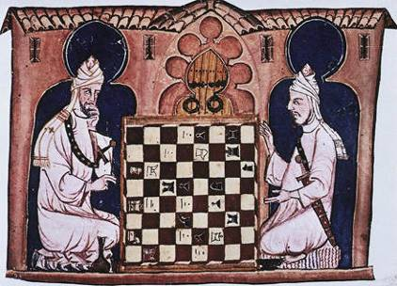
Есть и другой вариант – корейская легенда. Когда-то 4500 лет назад прототипом современных шахмат стала игра, которую придумал грозный царь Месопотамии Раван для своей любимой жены Мандодари. Ему приходилось долгое время отсутствовать из-за многочисленных походов, поэтому его супруга часто грустила. Шахматы настолько заинтересовали всех жителей дворца, что они распространились по всему миру (Индия, Китай, Корея[3]..
В то время под словом шахматы люди могли объединить разные игры: кости, нарды, чаупара или пачизи. У всех этих вариантов есть одно общее – квадратная или крестообразная доска. Нам остается только угадывать, что из них было первым.

4.Сбор информации по теме проекта. Анализ прототипов.
Казалось бы, что ни чего сложного в этом проекте нет, но, тем не менее, я решил рассмотреть несколько вариантов возможных изделий и оценить их по следующим критериям, что бы выбрать наиболее подходящий вариант.

Как и из какого материала можно самостоятельно изготовить шахматные фигуры? Для начала я решил посоветоваться со своими одноклассниками и задал им аналогичный вопрос. Вот какие варианты предложили шестьдесят опрошенных человек:

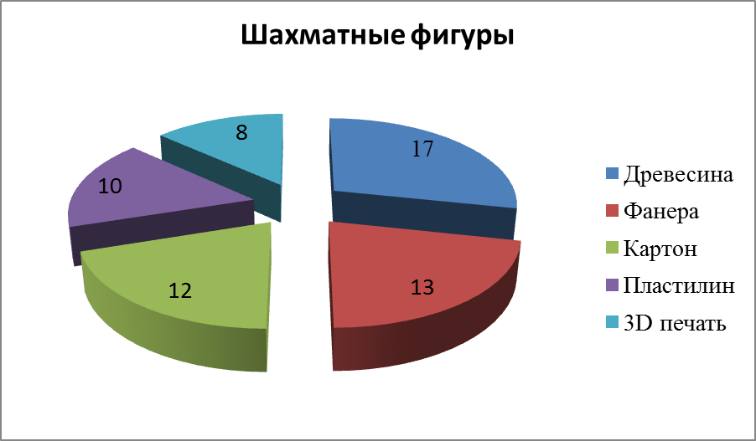
17 - выточить на станке из древесины;
13 - выпилить лобзиком из фанеры;
12 - склеить из бумаги и картона;
10 - слепить из глины или пластилина;
8 - распечатать на 3D принтере.

Из этих вариантов мне сразу понравились два – «выточить на станке из древесины» и «выпилить лобзиком из фанеры». Так же заинтересовал вариант «распечатать на 3D принтере».
Вариант 1 | Анализ вариантов
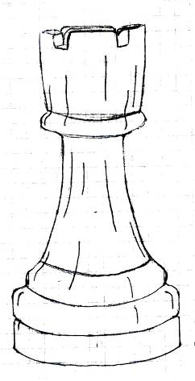 | Выточить фигуры на деревообрабатывающем токарном станке. А силуэты коней изготовить из фанеры и вклеить в точеное основание.  Для того желательно иметь древесину разных пород, что бы шахматы отличались по цвету текстуры. Или наоборот выточить из одной породы и половину изделий покрыть тёмной морилкой.  Процесс трудоёмкий, требующий много времени и точности в изготовлении одинаковых фигур.
Вариант 2
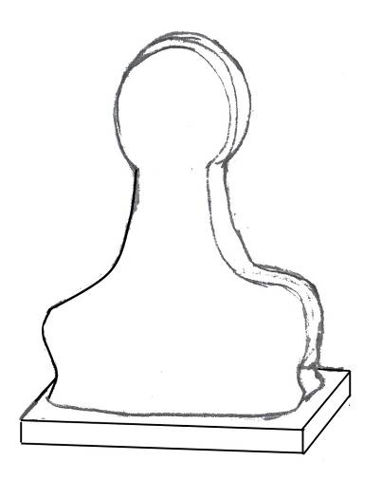 | Выпилить шахматные силуэты из фанеры и закрепить каждый на подставке, т.е. получаться двух детальные изделия с шиповыми соединениями.  Процесс изготовления менее сложный, чем на токарном станке. Но тоже требующий аккуратности и точности.  С экономической точки зрения, менее затратный, так как можно использовать кусочки фанеры из отходов производства.
Вариант 3
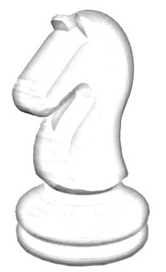 | Печать шахматных фигур на 3D-принтере. Хорошая современная идея. Фигуры должны получиться идентичными, высококачественными.  Но этот вариант маловероятен. Потребуется 3D-принтер и расходные материалы - PLA пластик, акриловая краска. Необходимо разработать модели для печати. Всё это очень дорогостоящее.  Также затраты времени на изготовление одной детали составляют около 8 часов.  Процесс печати такой фигуры можно посмотреть на видео по ссылке https://www.youtube.com/watch?v=WSV9Uql7uyA
Вариант 4
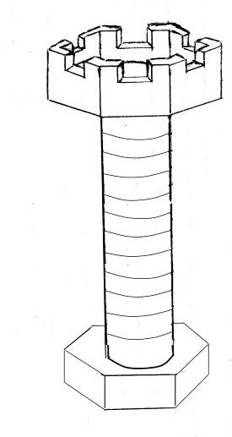 | Выбранные идеи решил обсудить с отцом. Пришел к нему в гараж, где он ремонтировал свой старенький автомобиль. Пока мы с ним разговаривали, на глаза попался болт с корончатой гайкой под шплинт. Она напомнила шахматную фигуру «ладья». И родилась ещё одна идея, что если из различных болтов и гаек изготовить и другие шахматные фигуры?  Изделие получиться оригинальным. Процесс изготовления не очень трудоёмкий.

5. Анализ возможных идей. Выбор и описание базового варианта.

Чтобы выбрать изделие соответствующее моим критериям, я провёл небольшое исследование. И оформил результаты в таблице. Каждый вариант я оценил в баллах на соответствие предложенным критериям: соответствует – 1 балл, не соответствует – 0 баллов.
Оценки по критериям в баллах | Варианты идей
 | №1 | №2 | №3 | №4
Малый расход материалов | 0 | 1 | 0 | 1
Не большие затраты времени | 0 | 1 | 0 | 1
Простота конструкции | 1 | 0 | 1 | 1
Надёжность конструкции | 1 | 0 | 1 | 1
Не сложность в изготовлении | 0 | 1 | 0 | 1
Удобство в эксплуатации | 1 | 1 | 1 | 0
Экологичность изделия | 0 | 1 | 0 | 1
Эстетичный внешний вид | 1 | 0 | 1 | 1
Сумма баллов | 4 | 5 | 4 | 7

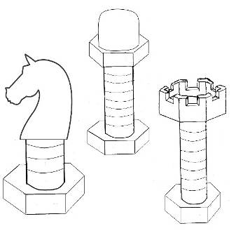
5.1. Выбор лучшей идеи.
Проанализировав варианты идей, я пришел к выводу, что необходимо изготовить шахматные фигуры на основе варианта №4, так как именно он удовлетворяет большинству критериям оценки.
Изготовление шахмат из болтов и гаек не должно вызвать больших трудностей.
Способ соединения деталей на резьбе очень прост. Идентичность деталей позволяет изготовить абсолютно точные фигуры. Не большую трудность может вызвать изготовление фигуры «конь». Для этого придётся вырезать силуэт головы лошади и припаять его к болту. Металлические фигуры легко будет покрасить акриловыми красками, так как они наиболее экологически безопасны. Единственным недостатком, на мой взгляд, может быть вес фигур, так как металлические болты тяжелее таких же фигур из дерева. Но вряд ли это сильно скажется на удобстве использования, наоборот фигуры будут более устойчивые.
Для шахматной доски можно использовать отходы древесных материалов и общедоступные инструменты. Такое изделие экологически безопасно, будет иметь не стандартный привлекательный внешний вид.

5.2. Использование межпредметных связей.
В процессе работы потребуются математические знания для расчёта стоимости изделия. Знания химии при выборе красок и выполнении пайки. Умение рисовать - для изображения прототипов изделий и шаблонов для «коня». Экологические знания для оценки воздействия изделия и процесса его изготовления на пользователей и окружающую среду. А так же умение проводить социологические опросы. И конечно знание правил русского языка, для оформления документации. Будут востребованы знания информатики при работе с графическими и текстовыми файлами.

6. Выбор технологии изготовления изделия.

Шахматы
Единичное или массовое производство | Единичное
Внешний вид, стиль | Не стандартный вариант
Размер | Исходя из стандартных болтов и гаек
Требования к материалу | Металл (фигуры), доска (древесина)
Метод изготовления | Ручная обработка материалов
Функциональное назначение | Для игры и украшения интерьера
Стоимость | Небольшая
Экологические требования | Использование экологически чистых материалов.

7. Дизайн-спецификация.
ШАХМАТЫ

Для кого?
Для людей

Сколько?
Небольшие финансовые затраты
Для чего?
Для игры в шахматы

Как?
Ручная обработка материалов

Где?
Место применения
Чем?
Инструменты и оборудование
Из чего?
Материалы

Верстак,
тиски, ключи, паяльник, слесарная ножовка, слесарные ножницы, напильник, рубанок, ножовка, молоток, угольник, линейка, канцелярский нож.

Болты, гайки, древесина, фанера, краски, припой, флюс, тонколистовой металл,
малярная лента, обезжириватель

Школа, детский сад, места отдыха, дом.

8. Технологическая документация. Этапы работы над проектом.

Изготовление шахматных фигур.
№ | Наименование операции |  | Изображение | Инструменты.  Приспособления |  | Примечание
1 | Выбор заготовок. |  | 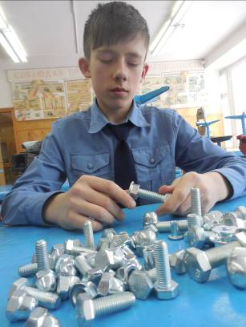 | Болт шестигранный 10x30 - 16 шт.  Болт шестигранный 14x20 - 4 шт.  Болт шестигранный 14x40 - 8 шт.  Болт шестигранный 14x50 - 4 шт.  Винт М10 x15 - 2 шт.  Гайка колпачковая М10 - 16 шт.  Гайка колпачковая М14 - 6 шт.  Гайка корончатая М14 - 4 шт.  Гайка 6-гран. с фланцем М14 - 4шт  Гайка врезная по дереву М10 - 2шт
2 | Собираем пешки. |  | 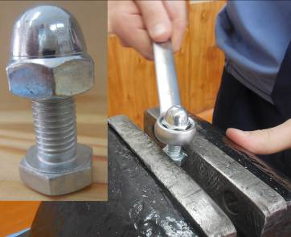 | Слесарный верстак, тиски, ключ. |  | Болт шестигранный 10x30 - 16 шт., Гайка колпачковая М10 - 16 шт.
3 | Собираем слонов и затягиваем гайки. |  | 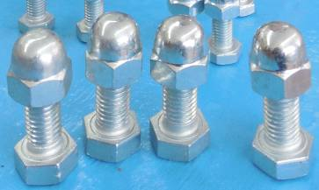 | Слесарный верстак, тиски, ключ. |  | Болт шестигранный 14x40 - 4 шт.  Гайка колпачковая М14 - 4 шт.
4 | Наносим не большой слой олова на резьбу болтов, для прочной фиксации гаек. |  | 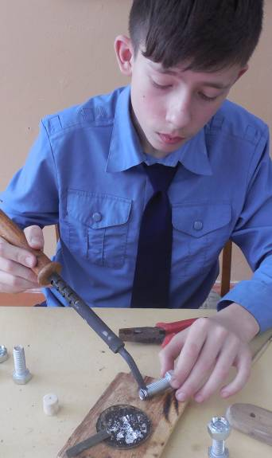 | Электропаяльник, плоскогубцы, припой, флюс. |  | Болт шестигранный 14x40 - 4 шт.  Болт шестигранный 14x50 - 4 шт.
5 | Собираем фигуру «ладья». |  | 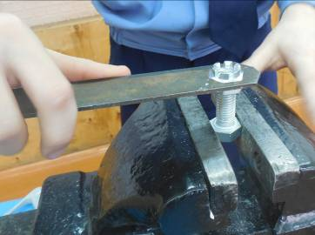 | Слесарный верстак, тиски, ключ. |  | Болт шестигранный 14x40 - 4 шт.  Гайка корончатая М14 - 4 шт.
6 | Собираем заготовки для «ферзя» и «короля» |  | 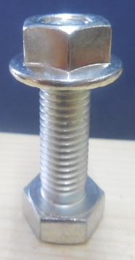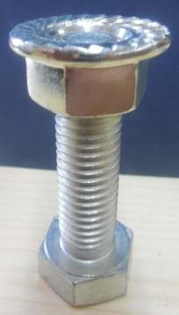 | Слесарный верстак, тиски, ключ. |  | Болт шестигранный 14x50 - 4 шт.  Гайка 6-гран. с фланцем М10 - 4шт
7 | Припаиваем на болт с 6-гранной фланцевой гайкой колпачковую гайку М10. |  | 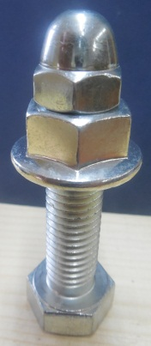 | Электропаяльник, плоскогубцы, настольные тиски, припой, флюс. |  | 2 штуки
8 | Припаиваем на болт с 6-гранной фланцевой гайкой гайку врезную по дереву М10 и вкручиваем в неё винт М10x15 |  | 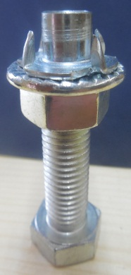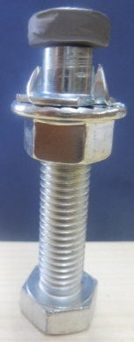 | Электропаяльник, плоскогубцы, настольные тиски, припой, флюс. |  | Винт М10 x15 - 2 шт.
Изготовление фигуры «конь».
9 | Размечаем на металле по шаблону голову коня. | 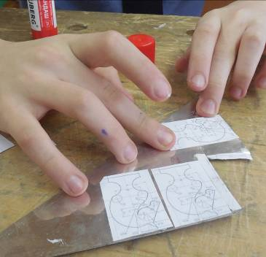 |  |  | Шаблон, клеящий карандаш. |  | 4 штуки
10 | Вырезаем силуэт фигуры. | 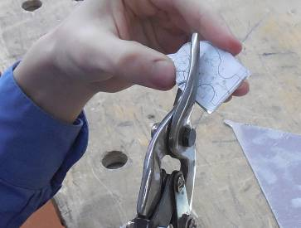 |  |  | Слесарные ножницы. |  | 4 штуки
11 | Выполняем пропил в болте, для крепления головы коня. | 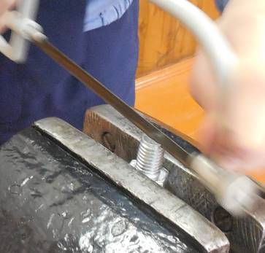 |  |  | Слесарный верстак, тиски, слесарная ножовка. |  | Болт шестигранный 14x20 - 4 шт.
12 | Соединяем болт и голову коня пайкой. | 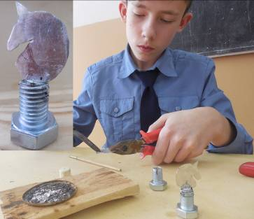 |  |  | Электропаяльник, плоскогубцы, настольные тиски, припой, флюс. |  | 4 штуки
Отделка.
13 | Обезжириваем фигуры после пайки и сборки. | 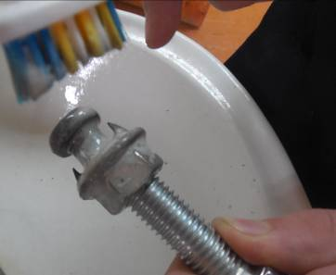 |  |  | Вода, моющее средство, щётка. |  | 32 штуки
14 | Покрываем детали слоем акрилового грунта. | 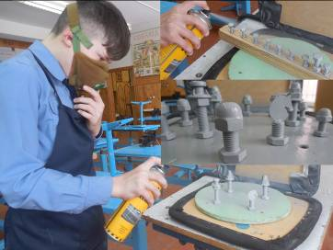 |  |  | Баллончик с акриловым грунтом, средства защиты. |  | 32 штуки
15 | Покрываем фигуры черной акриловой краской. | 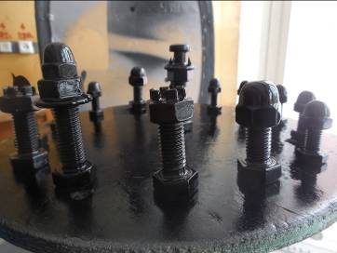 |  |  | Баллончик с черной акриловой краской, средства защиты. |  | 16 штук
16 | Покрываем фигуры белой акриловой краской | 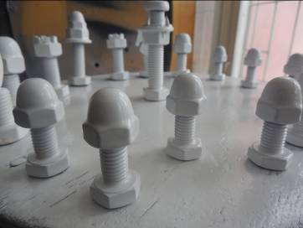 |  |  | Баллончик с белой акриловой краской, средства защиты. |  | 16 штук
Изготовление шахматной доски.
17 | Выбор заготовки. | 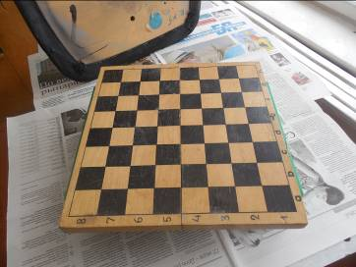 |  |  | Используем старую шахматную доску.
18 | Покрываем доску слоем акрилового грунта. | 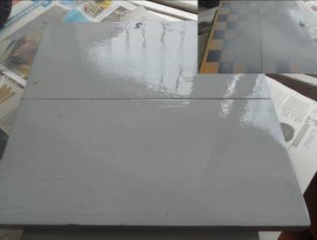 |  |  | Баллончик с акриловым грунтом, средства защиты.
19 | Покрываем доску белой акриловой краской. | 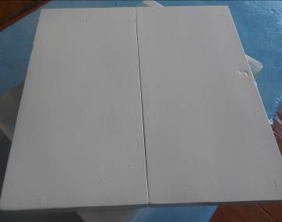 |  |  | Баллончик с белой акриловой краской, средства защиты.
20 | Заклеиваем окрашенную поверхность малярной лентой. | 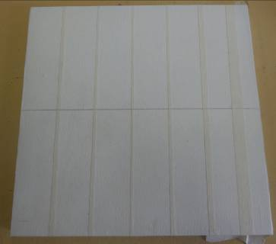 |  |  | Малярная лента, ножницы.
21 | Размечаем на малярной ленте квадраты со стороной 33 мм. | 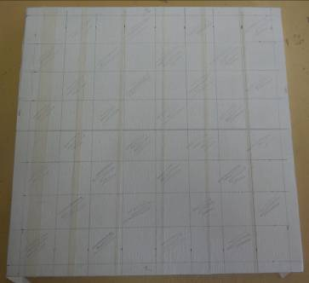 |  |  | Линейка, угольник, карандаш. |  | Выделяем штриховкой будущие черные квадраты.
22 | Прорезаем по линии разметки канцелярским ножом и удаляем ленту с заштрихованных квадратов. | 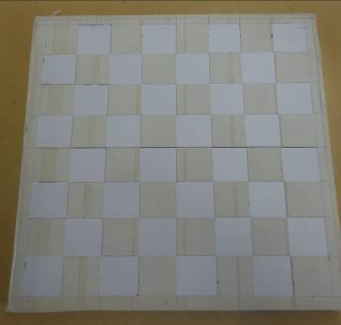 |  |  | Линейка, канцелярский нож. |  | Соблюдай правила безопасности при работе канцелярским ножом.
23 | Окрашиваем поверхность доски черной акриловой краской. | 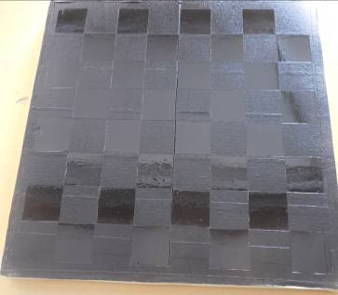 |  |  | Баллончик с черной акриловой краской, средства защиты. |  | 2 слоя краски
24 | Снимаем остатки малярной ленты. | 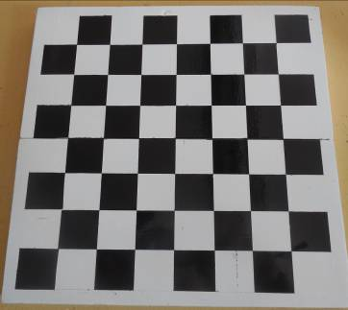
25 | Маркировка полей | 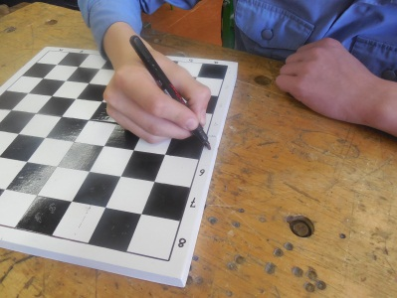 |  |  | Перманентный маркер чёрного цвета
26 | Испытание проекта | 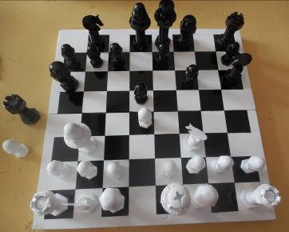
9. Правила техники безопасности.

1.При резании металла ножницами
- Разрезание следует производить острозаточенными ножницами.
- Не держать левую руку близко к ножницам и кусачкам, чтобы пальцы не попали под лезвие.
- Необходимо следить за состоянием оси-винта ножниц. Если ножницы начинают «мять» металл, нужно слегка подтянуть винт.
- Следить за положением пальцев левой руки, поддерживая лист снизу.
- Оберегать руки от ранения о режущие кромки или заусенцы на металле.
- При резании материала толщиной более 0,5мм (или при затрудненном нажатии на ручки ножниц) необходимо одну из ручек прочно закрепить в тисках.

2. При резания металла ножовкой
- Перед началом работы необходимо проверить правильность установки и натяжения полотна.
- Заготовку следует прочно закреплять в тисках.
- Полосовой и угловой материал следует разрезать по широкой части.
- Листовой материал следует разрезать непосредственно ножовкой в том случае, если его толщина больше расстояния между тремя зубьями ножовочного полотна. Более тонкий материал для разрезания надо зажимать в тиски между деревянными брусками и разрезать вместе с ними.
- в начале резания ножовку наклонять от себя на 10… 15°;
- при резании ножовочное полотно удерживать в горизонтальном положении;
- в работе использовать не менее трех четвертей длины ножовочного полотна;
- рабочие движения производить плавно, без рывков, примерно 40… 50 двойных ходов в минуту;
- в конце разрезания нажатие на ножовку ослабить и поддерживать отрезанную часть рукой.
- Запрещается выполнять резание со слабо или чересчур сильно натянутым полотном, так как это может привести к поломке полотна и ранению рук.
- Во избежание поломки полотна и ранения рук при резании не следует сильно нажимать на ножовку вниз.
- Запрещается пользоваться ножовкой со слабо насаженной или расколотой рукояткой.

3.При паянии
-Проверить целостность шнура, штепсельной вилки и розетки.
- Проверить целостность самого паяльника, на наличие повреждений изоляции.
- Если при включении паяльника слышен треск - немедленно выключайте его.
- Не работать в помещениях с повышенной влажностью.
- Не работать влажными руками.
- При выключении не тянуть за провод.
- Держать паяльник за ручку, избегая прикосновений к металлическим частям.
- Работать в проветриваемом помещении.
- При пайке не наклоняться над паяльником ближе 20 см во избежание попадания брызг олова и горячих паров в глаза.
- В перерывах между работой ставить паяльник только на подставку.
4.При выполнении сборочных работ:
-используй инструменты по назначению;
-не клади в карманы острые предметы;
5.Выполняя лакокрасочные работы:
-не держи долго открытыми банки с красками;
-при работе не подноси краски к лицу;
-работу выполняй в хорошо проветриваемом помещении;
-используй защитные средства: перчатки, респиратор;
-после завершения работы вымой руки с мылом.

10. Экономическая, экологическая
и эстетическая оценка готового изделия.

Данное изделие изготовлено из традиционных экологически чистых материалов - металл и древесина. Акриловые краски, после высыхания становятся стойкими к воздействию воды. При нанесении и во время всего срока эксплуатации не выделяют токсичных веществ, поскольку не содержат в составе растворителей органического происхождения[4].
При изготовлении изделия опасность могут представлять нарушение правил техники безопасности при работе с инструментами, неприятный запах при окрашивании, но при соблюдении правил техники безопасности (рабочая форма, респиратор, проветривание) эти опасности очень малы.
Использование шахмат в быту тоже безопасно. Поэтому использование данного изделия не приведёт к нарушениям экологической среды общества.

Экономические затраты.

№ | Наименование материалов | Цена | Количество | Стоимость
1 | Болт шестигранный 10x30 | 8,73 | 16 | 139,68
2 | Болт шестигранный 14x20 | 12,61 | 4 | 50,44
3 | Болт шестигранный 14x40 | 19,4 | 8 | 155,20
4 | Болт шестигранный 14x50 | 20,37 | 4 | 81,48
5 | Винт М10 x15 - 2 шт. | 8 | 2 | 16
6 | Гайка колпачковая М10 | 11,64 | 16 | 186,24
7 | Гайка колпачковая М14 | 29,10 | 6 | 174,6
8 | Гайка корончатая М14 | 33,95 | 4 | 135,80
9 | Гайка 6-гран. с фланцем М14 | 24,25 | 4 | 97
10 | Гайка врезная по дереву М10 | 11,64 | 2 | 23,28
11 | Акриловый грунт краска спрей. Вес нетто: 300 грамм. | 180 | 300 грамм | 180
12 | Акриловая аэрозольная спрей-краска (белый глянец). Вес нетто: 300 грамм. | 180 | 200 грамм | 120
13 | Акриловая аэрозольная спрей-краска (черный глянец). Вес нетто: 300 грамм. | 180 | 180 грамм | 108
14 | Паяльная кислота 30 мл | 60 | 15 мл | 30
15 | Припой для паяльника ПОС 40, масса 100 г | 200 | 20 грамм | 40
Итого: |  |  |  | 1537,72

Шахматы деревянные на доске такого же размера в магазине стоят от 700 до 1000 рублей.
Шахматы подарочные металлические 12000 - 17000 рублей. Поэтому мой набор выгодно отличается от этих образцов ценой и оригинальностью. Считаю, что себестоимость 1537 рублей 72 копейки, является не высокой для такой категории шахмат.

11. Испытание проектного изделия.

Проектное изделие (шахматные фигуры и доска) прошло успешное испытание на занятиях кружка. Кружковцы, особенно младшие школьники, с интересом и удовольствием рассматривали фигуры и играли в шахматы. Руководитель кружка Антонов Илья Сергеевич, дал высокую оценку моей работы и сыграл несколько партий.

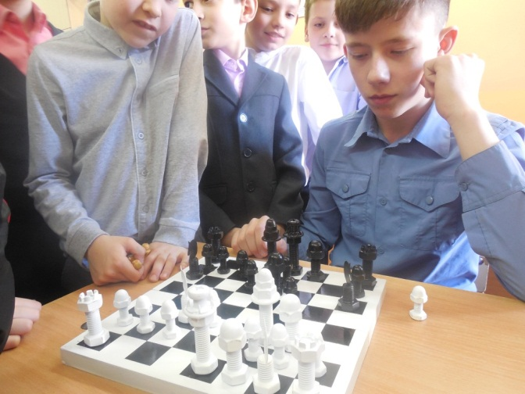
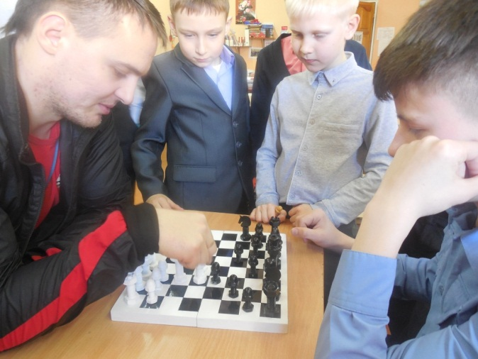

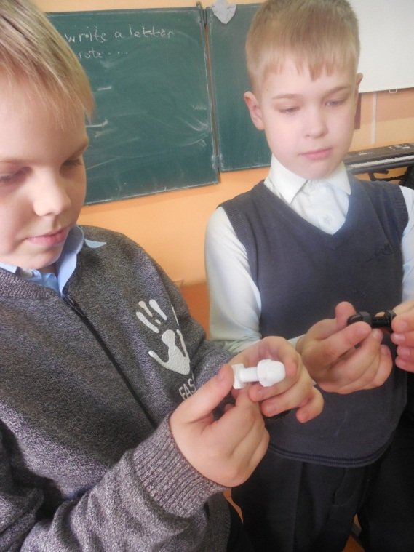 |  | 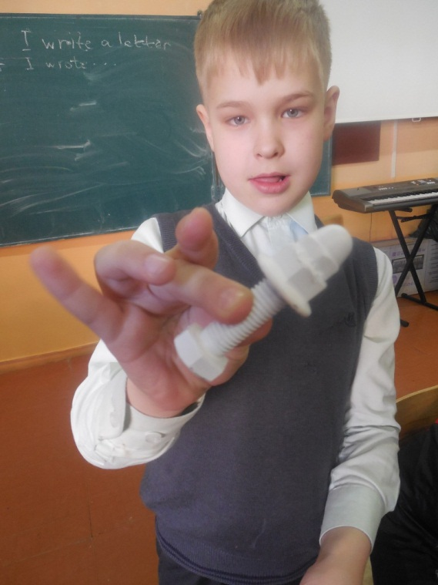
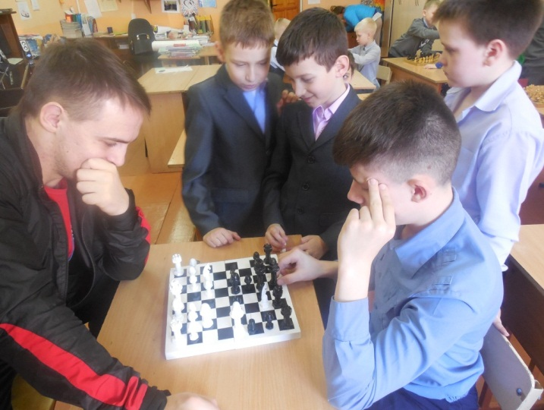 |  | 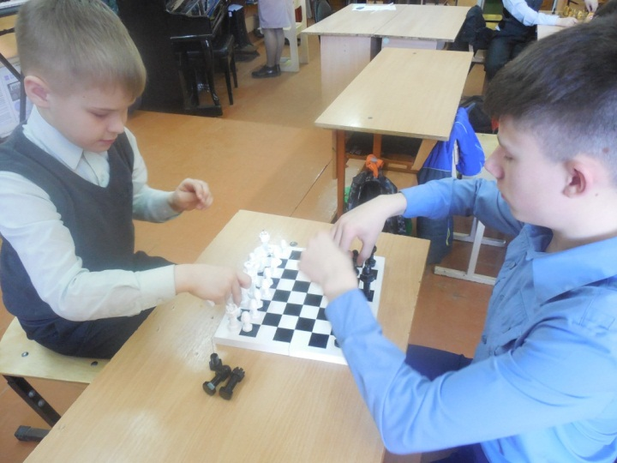
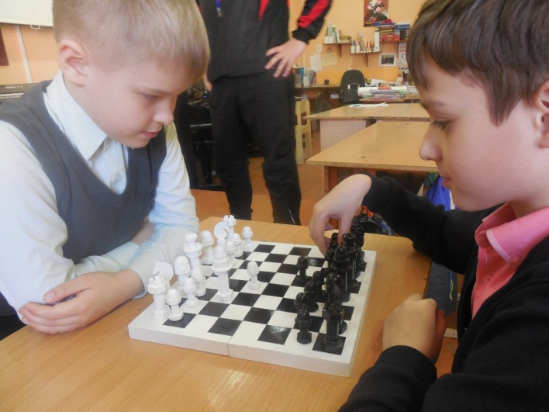 |  | 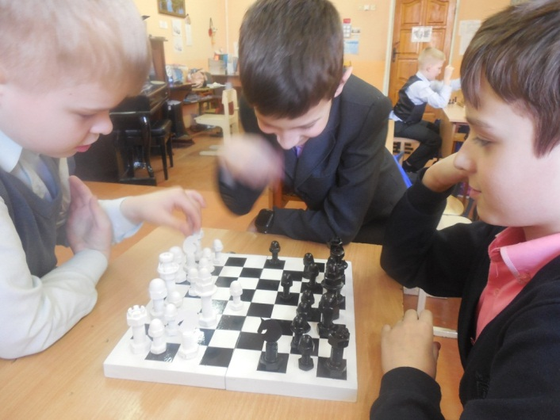

12. Оценка изделия в соответствии с проблемой и критериями.

Шахматный набор:
Изготовлен из:
фигуры – болты, гайки, листовой металл;
доска – древесина, фанера.
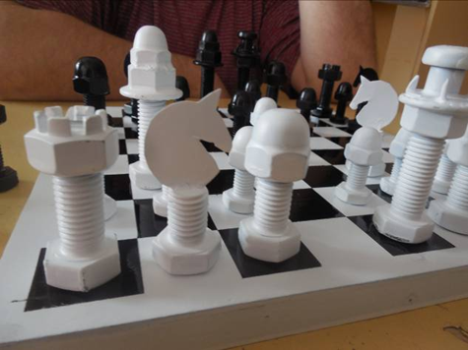
Отделка – акриловая краска.
Критерии и требования к проектному изделию

ЗАПЛАНИРОВАННЫЕ | РЕАЛИЗОВАННЫЕ
Малый расход материалов | Материалов действительно было затрачено не очень много. Подробнее можно посмотреть в таблице выше. Минусом можно считать удорожание проекта из-за покупки всех болтов и гаек. Этот пункт можно снизить, если подобрать соответствующие метизы, бывшие в употреблении. Или приобрести болты не оцинкованные, они стоят дешевле. Но их труднее обрабатывать, т.к. на поверхности могут содержаться слебы коррозии, окислы и масла.
Не большие затраты времени | Этот пункт полностью выполнен. Сборка деталей на резьбе потребовала много времени. Окрашивание акриловыми аэрозольными красками позволило быстро произвести сушку изделия.  Больше всего времени потребовалось на изготовление деталей с помощью пайки.
Простота конструкции | Конструкция довольно простая и в тоже время оригинально проявляющая все элементы шахматных фигур.
Надёжность конструкции | Конструкция надёжная. Краска держится отлично. Фигуры не бьющиеся.
Не сложность в изготовлении | Сложность изготовления доступна любому человеку умеющему обращаться с ключом и гайками. Процесс пайки, может вызвать не большое затруднение, но этому легко научиться. Я тоже делал это в первый раз.  Окрашивание аэрозольной краской так же не требует, каких то специальных знаний.
Удобство в эксплуатации | Фигурки – устойчивые, держать в руках удобно. Приятная тяжесть придаёт им своеобразное величие.
Экологичность изделия | Экологичность изделия не вызывает сомнений. Использованы экологически чистые материалы. Акриловая краска не токсична и не имеет неприятного запаха.
Эстетичный внешний вид | Соотношение размеров шахматных фигур и шахматного поля является оптимальным. Использование в отделке контрастных цветов (черный и белый), придаёт изделию строгий величественный вид. Всё это способствует созданию благоприятного настроения игроков и болельщиков.

13. Рефлексия.
В заключении я хочу сказать, что поставленную цель в начале проекта выполнил.
Изготовление изделия не представляло особых сложностей. Применяемые технологические операции мне были знакомы. Конструкция фигур, довольно таки не сложная и состоит из типовых деталей, что упростило работу над проектом. Использование бывшей в употреблении шахматной доски позволило сэкономить затраты и время работы. Считаю, что изделие получилось надежным, оригинальным с привлекательным внешним видом. Использование в отделке акриловых красок, не содержащих в составе растворителей органического происхождения, благоприятно влияет на экологическую обстановку.
В процессе работы я закрепил знания, полученные на уроках технологии. Получил опыт проведения социологического опроса, что в дальнейшем может пригодиться на уроках в старших классах.
Научился паять. Узнал, какие бывают припои и флюсы. Этот опыт вполне пригодиться в домашнем хозяйстве.
Получил много информации о видах гаек. О существовании некоторых даже и не предполагал. Думаю, что в дальнейшем работая с техникой это мне пригодится.
Узнал об особенностях использования акриловой краски. Усвоил приёмы грунтования и окрашивания аэрозольными красками. Оказалось это очень просто и вполне применимо в быту.
Научился планировать свою работу и считать экономические затраты, что должен уметь делать каждый человек.
Усовершенствовал умения работы в программе Microsoft Word, оформляя пояснительную записку проекта. Эти умения необходимо развивать постоянно в современном цифровом мире.
Получил удовольствие от выполненной работы. Теперь у нас в шахматном кружке есть оригинальный набор шахмат. Любая работа должна быть в удовольствие.
14. Словарь терминов.

Акриловые краски—водно-дисперсные краски на основе полиакрилатов (преимущественно полимеров метил, этил и бутилакрилатов), а также их сополимеров в качестве пленкообразователей.
Используются в строительстве для внутренних и наружных работ и в живописи. Акриловые краски, подобно другим водно дисперсным краскам, могут быть разбавлены водой, при разбавлении могут колероваться водными пигментными пастами, но после высыхания становятся стойкими к воздействию воды. При нанесении и во время всего срока эксплуатации не выделяют токсичных веществ, поскольку не содержат в составе растворителей органического происхождения.
Оцинкованный болт – крепежная деталь в виде цилиндрического стержня с головкой, часть которого снабжена резьбой с покрытием, выполненным методом горячего, термодиффузионного, гальванического, холодного оцинкования.
Малярная лента — это разновидность самоклеящихся лент на бумажной основе, различной ширины, длинны и назначения. Основное применение клейких лент на бумажной основе - это защита поверхностей при проведении малярных, автомобильной покраски авто, штукатурных работ и лакировке внутри помещений. Участки, которые необходимо уберечь от покраски, заклеиваются малярной лентой[5].
Паяльная кислота - флюс, обеспечивающий наилучшую среду для контакта припоя с деталями на как можно большей площади.
Перманентный маркер - тип маркера, который служит для нанесения долговременной надписи на любую поверхность. Удалить его можно, лишь приложив определенные усилия. Надписи, оставленные им, стираются лишь под влиянием агрессивной среды или при помощи спиртосодержащих веществ
Припой - материал, применяемый при пайке для соединения заготовок и имеющий температуру плавления ниже, чем соединяемые металлы. Применяют сплавы на основе олова, свинца, кадмия, меди, никеля, серебра и другие.
Шахматы - название игры: шах—царь, король, мат — умер. Следовательно, шахматы — смерть королю противника!

15. Реклама изделия
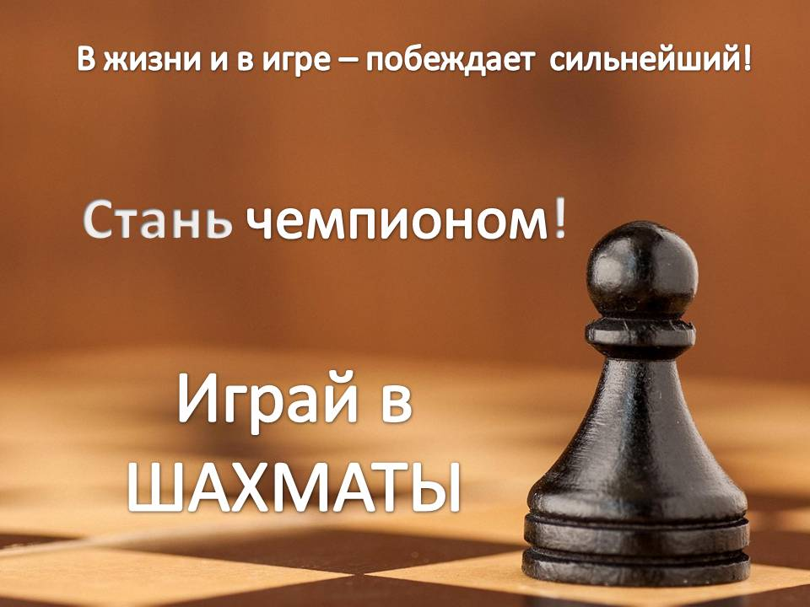

Шахматный клуб и мастерская чемпионов ждёт тебя!
г. Белгород
улица Славы, дом 69

16. Источники информации.
1.Цель и порядок игры [Электронный ресурс] / Уголок шахматиста. ".– Режим доступа: http://panchess.ru/panov/6.htm (дата обращения: 15.03.2019).
2. История игры шахматы [Электронный ресурс] / Шахматы. ".– Режим доступа: http://www.gambler.ru (дата обращения: 15.03.2019).
3. История шахмат – кто придумал и как возникли шахматы [Электронный ресурс] / Шахматы онлайн. ".– Режим доступа: http://levico.ru/istoriya-shaxmat/ (дата обращения: 15.03.2019).
4. Акриловые краски [Электронный ресурс] / ВикипедиЯ. ".– Режим доступа:https://ru.wikipedia.org/wiki/%D0%90%D0%BA%D1%80%D0%B8%D0%BB%D0%BE%D0%B2%D1%8B%D0%B5_%D0%BA%D1%80%D0%B0%D1%81%D0%BA%D0%B8 (дата обращения: 15.03.2019).
5. Малярная лента [Электронный ресурс] / unrealtech.ru/WIKI/ . ".– Режим доступа:http://www.unrealtech.ru/wiki/%D0%9C%D0%B0%D0%BB%D1%8F%D1%80%D0%BD%D0%B0%D1%8F_%D0%BB%D0%B5%D0%BD%D1%82%D0%B0 (дата обращения: 15.03.2019).

